2013－07

总第304期

2014年01月10日

中 国 科 学 院 新 疆 天 文 台



新疆天文台成功观测到“嫦娥三号”

2013年12月2日1时30分，“嫦娥三号”探测器在西昌发射基地成功发射，探月工程VLBI测轨分系统工作进入任务执行阶段。新疆天文台南山测站作为探月工程VLBI测轨分系统四个测站之一，提前做好了各项准备工作，8时进入实验状态，开始用25米射电望远镜观测射电源，13时31分整，收到“嫦娥三号”信号，并将接收到的各项观测数据通过网络实时传输到上海天文台数据处理中心。

新疆天文台南山测站作为我国较早的VLBI观测站，于2007年和2010年参加了“嫦娥一号”和“嫦娥二号”卫星各阶段的测轨任务。为了保障“嫦娥三号”任务圆满完成，确保万无一失，新疆天文台对25米射电望远镜系统进行了更新改造，包括接收机、供电、监管语音系统、气象、防雷系统和环境监测等，大大提高了系统的可靠性和稳定性。并按照探月与航天工程中心、中科院探月总体部和测控VLBI分系统的要求，认真开展了自查，制定了各种应急预案和任务期间各项保障措施。同时积极做好供电、无线电干扰、安保、后勤服务等保障工作，以确保新疆天文台南山测站测轨任务的顺利进行。 （供稿 王石）

新疆科协主席张国梁前往我台南山观测基地调研

2014年元旦，新疆维吾尔自治区十届人大常委会副主任、自治区科协主席张国梁一行来到新疆天文台南山观测基地进行调研。

张国梁主席一行参观了25米射电望远镜和1米大视场天文望远镜等设备，听取了王娜台长关于新疆天文台科研、人才、成果、科普、规划等方面工作汇报。张国梁主席对新疆天文台在承担国家任务、天文观测研究、科普方面工作给予高度评价和充分肯定。他说，新疆天文台所做的科研工作可用“五高、一大、一好”来概括。“五高”是研究的水平高、设备技术高、团队素质高、科研成果质量高、项目课题起点高；“一大”是在西部边陲对国家做出的贡献大，为新疆争了光；“一好”是科普工作做得好。

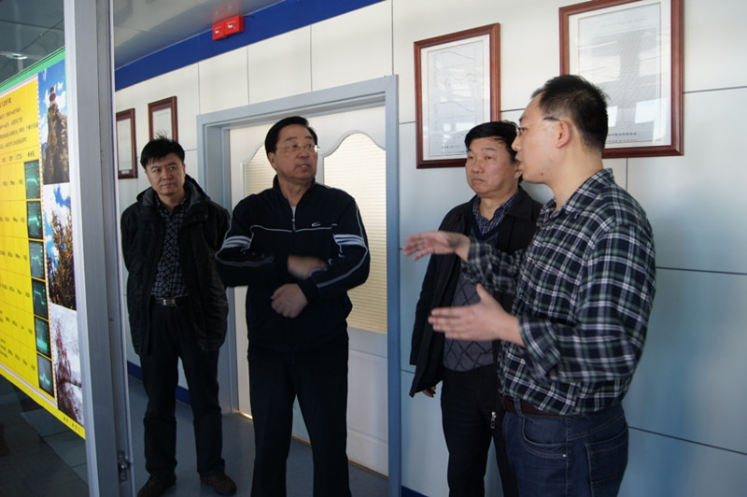

张国梁主席表示，今后将加强宇宙天体、生命起源等科普知识宣传，让社会各阶层人士了解科学、了解宇宙、了解生命、解除愚昧。通过科普，加速新疆现代化进程，建设新疆各民族美好家园。

自治区科协副主席谢国政陪同调研。 （供稿 王梅芳）

我台科研人员发现一颗“边界”伽玛暴光学余辉

11月29日凌晨（北京时间），新疆天文台光学研究团组科研人员使用南山1米大视场天文望远镜，在国际上首先发现并证认一颗伽玛射线暴（编号：GRB131128A）的光学余辉。

伽玛暴是发生在宇宙学距离上的高能暂现源，其在高能伽玛波段的辐射持续时标一般不超过几千秒，但释放的能量却高达约1050-1054erg，堪称宇宙中最剧烈的爆发现象。统计上，伽玛暴按观测到的辐射持续时标分为长暴和短暴两类，其分界线在2s附近。一般认为，长暴起源于大质量恒星演化到末期的核塌缩，而短暴起源于双致密星的并合(比如中子星与中子星、中子星与黑洞并合)。处于2s分界线附近(从约1秒到几秒范围)的暴则相对难归类，数目也相对少，自然就具有更高的研究价值。

由于伽玛暴光学余辉衰减快，在暴发后几个小时内就可以从十几星等衰减到二十多星等，所以在不同地理经度上配置望远镜就显得尤为重要。新疆天文台南山基地1米大视场天文望远镜于2013年8月建成正式投入观测，随后加入国际伽玛暴光学余辉联测网。由于其独特的地理经度和优良的观测环境，较好地填补了西太平洋到欧洲大陆之间的这片光学观测薄弱区。自加入联测以来，取得了丰硕成果，大部分结果都及时发布到联测网，以便于全球望远镜协调观测。

11月29日凌晨，GRB131128A触发天文Swift卫星的高能探测器，南山1米望远镜研究团队快速反应从收到伽玛暴的大致坐标，在15分钟内制定出观测计划并取得初始观测目标数据，这种在非程控望远镜上的快速反应能力已经达到国际先进水平。随后的观测中，该伽玛暴的光学余辉被发现并被很快证认出来，已公告在国际伽玛暴光学余辉联测网<http://gcn.gsfc.nasa.gov/gcn3/15535.gcn3>、

<http://gcn.gsfc.nasa.gov/gcn3/15537.gcn3>。南山观测结果已被国际其他望远镜后续观测确认。

该伽玛暴是处于长暴和短暴分界线上的一颗源，其持续时标为2.0+/-0.1s，因此该源对研究伽玛暴的分类和物理起源有独特作用。

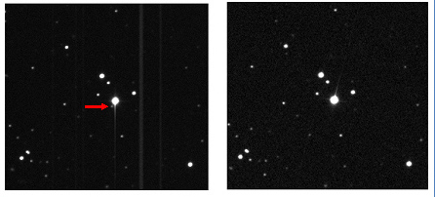

GRB131128A: 左图为该暴光学余辉于28日晚被发现并证认，右图显示余辉三天后已衰减到南山1米望远镜镜探测极限以下。 （供稿 徐栋）

我台2012年仪器设备修缮购置专项通过验收

2013年11月28日至29日，中国科学院修购专款设备项目管理办公室组织专家，对我台承担的2012年度中央级科学事业单位修缮购置专项资金资助的南山1米大视场天文望远镜二期仪器设备项目进行验收。

由于光学望远镜为夜间工作，28日晚验收专家组踏着积雪到1米大视场天文望远镜观测室，现场考察了各设备的运行情况。对设备的技术指标、观测运行记录等进行了细致核查，并对观测室的设备管理进行了检查。

29日上午，验收专家组听取了我台的单位项目管理工作汇报及项目负责人工作报告。验收专家组询问了专项资金管理、仪器设备采购程序和档案管理工作等情况，并对2012年修购专项设备项目形成的档案材料进行了审核。最后，验收专家组向修购工作组成员报告了验收情况，并进行了面对面的交流。专家组认为新疆天文台仪器设备采购符合有关规定、购置设备和相关部件均已到位、仪器设备运行良好、文件档案齐全、经费使用合理，一致同意通过验收。

为加强修缮购置专项资金实施过程中的管理，我台成立了以王娜台长为组长、科技、装备、基建、财务等部门负责人和相关人员组成的修购专项工作组，明确了各部门及人员职能职责，协调修购专项实施期间各部门的相关工作。工作组定期召开会议，组织编制修购专项规划和年度实施方案，制定计划进度，检查督促工作进展，及时协调解决问题，保证了修购专项的顺利执行。

在财政部修购设备项目专项资金支持下，新疆天文台建成了1米大视场天文望远镜系统。该望远镜已于2013年8月正式投入观测， 对国内外天文学家开放望远镜观测时间，并已完成了8个科研课题的多次观测。南山1米大视场天文望远镜系统整体按平台运行管理纳入了新疆维吾尔自治区科学仪器协作共用网运行管理。该望远镜的建成将在光学天文的观测和研究发挥重要的作用。

中国科学院专项验收组组长田东生主持了验收会，新疆天文台台长王娜研究员、台长助理陈卯蒸正高级工程师、修购专项工作组成员和项目组成员参加了验收会。 （供稿 马路）

我台召开党的群众路线教育实践活动民主生活通报会

12月13日上午，新疆天文台召开党的群众路线教育实践活动民主生活通报会，台领导、党委委员、中层干部、退休党员代表及在台党员参加了会议。中科院新疆分院党组书记、党的群众路线教育实践活动领导小组组长傅春利等领导出席会议。

党委书记孙正文代表新疆天文台党委作民主生活会情况通报报告，他从专题民主生活会的基本情况、会前准备情况、开展批评与自我批评情况、制定整改措施情况以及下一步主要工作安排五个方面进行了通报。台党委对开好专题民主生活会高度重视，通过多种形式，广泛征求意见建议，领导班子围绕收集的18条意见建议，对照为民务实清廉要求，深入查摆在“四风”方面存在的问题。领导班子成员也结合分管工作，分别从思想、作风等不同角度进行了深入剖析，并开展了批评与自我批评以及相互批评，达到了“照镜子，正衣冠，洗洗澡，治治病”的预期效果。

　　傅春利书记在讲话中对我台领导班子专题民主生活会给予了充分肯定的评价，同时对下一步工作提出了要求。一是按照时间节点，认真抓好整改落实工作，务求取得实效；二是按照“废、改、立”要求加强制度建设，形成长效机制。

最后，与会人员填写了新疆天文台党的群众路线教育实践活动调查问卷。  （供稿 王石）

科技骨干 维稳先进

——记中科院新疆天文台维稳干部艾尔肯·沙吾提

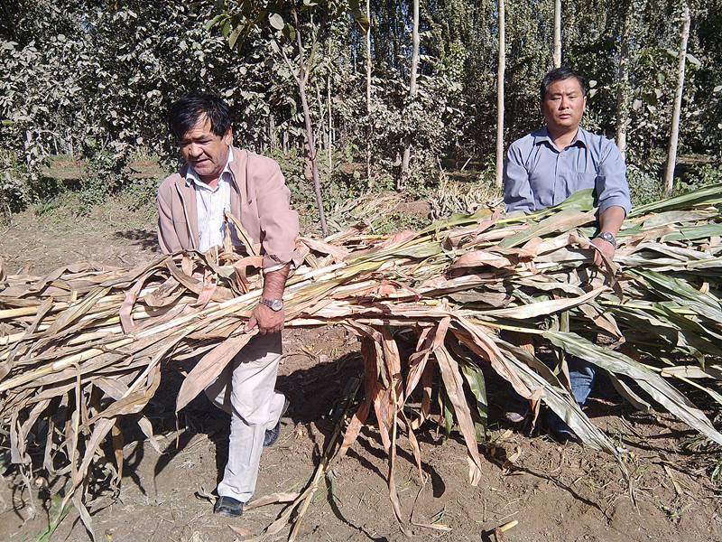

艾尔肯·沙吾提同志是国家培养出的第一代维吾尔族天文工作者。他刻苦钻研业务，爱岗敬业，为新疆天文科技、科普事业做出了应有贡献。他热爱社会主义祖国，热爱新疆，热爱各族人民，积极参加维稳工作，以自己实际行动维护了祖国统一和民族团结。

艾尔肯·沙吾提同志在多个岗位上工作过，他是干一行爱一行。天文选址涉及天文气象地质地理等多学科领域，实际工作中需要大量的野外考察监测，是一项综合性很强的基础研究工作。艾尔肯·沙吾提早在1992年就参加了天山南坡巴伦台地区奎先达坂的天文台选址课题工作，积累了丰富的天文观测经验，对选址工作的重要性和艰苦性也有充分的认识。

2003年国家天文台启动了西部天文选址项目，艾尔肯·沙吾提同志参与了此项工作，他和课题组成员在近两年的时间里，对我国西部地区大范围进行了调研和实地踏勘。并在西藏阿里高原和新疆塔什库尔干帕米尔高原上承担起了选址、候选台址数据监测等工作，经过他与同志们的辛勤努力，取得了水汽、云量、夜天光、晴夜数、大气湍流特征等初步数据，科研成果报告在中国西部天文选址国际研讨会上交流。艾尔肯·沙吾提等科研人员也受到有关领导表扬。

2005年4月，艾尔肯·沙吾提等人不畏高海拔地区高山反应、缺氧、严寒、大雪等困难，在4500米的卡拉苏阔勒买达坂上建立起天文监测营地，获得的初步数据表明这里的晴夜数、气象、水汽、夜天光、大气湍流等数据参数在国内是最好的，具备国际优良天文台站的必要条件。经过艾尔肯·沙吾提等西部天文选址课题成员的努力，2006年5月中旬，两台口径为25cm、主要用来观测大气宁静度的米德望远镜安装调试完毕，开始实地观测，得到了国际认可的结果。

2012年2月，艾尔肯·沙吾提同志被安排到和田地区墨玉县喀尔赛乡布拉克村执行服务群众、维护稳定任务，接到通知后，艾尔肯·沙吾提同志没有犹豫，立即奔赴墨玉县开展维稳工作。他和工作组其他同志一起，按照新疆自治区党委组织部的要求，克服困难，走村串户，深入群众家中走访慰问。在工作中，他充分利用自己会双语、有知识的优势，面对面地向群众宣传党的十八大精神、自治区第八次党代会精神、自治区惠民政策以及加强民族团结、维护社会稳定的重大意义，做好服务群众、维护稳定工作。他严格遵守政治纪律，时刻牢记自己的使命，坚守工作岗位，认真履行职责，全身心的投入到维稳工作中，积极主动地开展工作，奔波在维稳工作一线，为当地的社会稳定和经济发展做出了贡献。由于工作成绩突出，他本人也获得了自治区转变作风、服务群众活动先进个人。

2013年8月，由于工作需要，自治区决定在各厅局和中央驻疆单位抽调一批干部组成工作组，到20个基层重点地区进行维稳。接到通知后，我台立即组织相关人员召开会议，就维稳工作进行了动员部署和讨论，艾尔肯·沙吾提同志又毅然接受了新的工作任务，奔赴维稳工作第一线。此次维稳地点是新疆和田地区墨玉县，工作时间为一年，艾尔肯·沙吾提同志将和其他同志一起，远离家人，克服各种困难，为新疆的安定团结、经济发展和社会稳定，以及各族人民的幸福生活做出自己的新贡献。

艾尔肯·沙吾提同志这种以集体利益为重，不怕苦、不怕累，舍小家、顾大家的无私奉献精神，值得我台广大职工和研究生学习。

（供稿 王石）

简 讯

● 近期，我台引进了悉尼大学和澳大利亚联邦科学与工业研究组织天文与空间科学外籍博士1名, 该博士主要从事脉冲星天体物理射电观测和理论（分析和数据）研究。我台高度重视人才队伍建设，不断完善人才引进机制，积极探索和实践多层次、多形式、多渠道的人员聘用模式，使人才引进工作取得了可喜成绩。近年来，我台每年引进高层次人才15名左右。

● 11月11日，我台召开2014年度国家自然科学基金申请动员会。科技处副处长宋华刚向科技人员通报了2013年度我台国家自然科学基金申请和资助情况，介绍了我台科技人员可申请的基金项目类型和基金项目申请流程，部署了我台2014年度基金申请工作。学术委员会主任刘祥研究员强调“分母”很重要，鼓励我台科技人员积极申请国家自然科学基金项目。

● 11月15日，由自治区科技厅、科协、社科联组成的专家组对我台南山观测基地进行了评估。专家组在听取了我台南山基地2011年—2013年的科普教育和宣传活动汇报，实地查看南山观测基地的科普设施后，对我台南山观测基地的科普工作给予了肯定，并对今后更好地开展科普活动给予了建议。最后经专家组讨论，一致同意我台南山观测基地通过自治区青少年科技教育基地评估。

责任编辑：王 石